Антикризисные программы льготного кредитования
В настоящий момент действуют несколько программ льготного кредитования. Рассказываем о них подробнее.
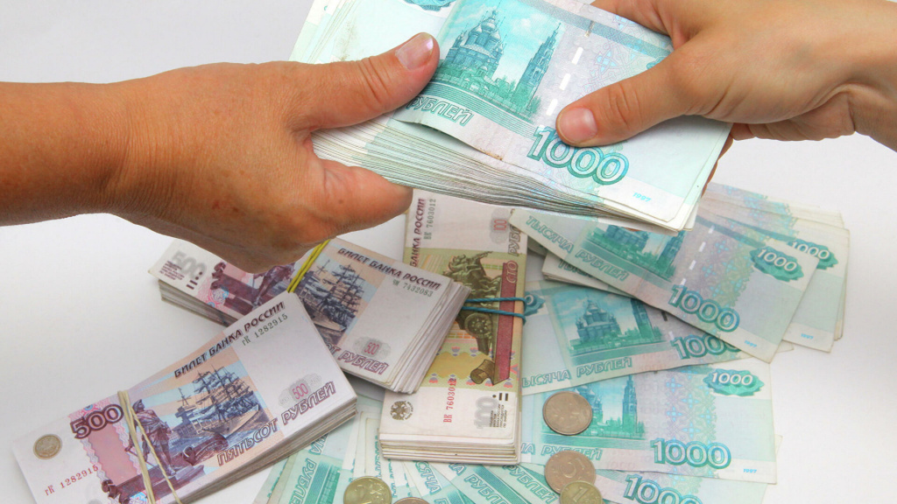

1. Программа «1764»

Программа запущена в 2019 году в рамках нацпроекта по поддержке МСП. Максимальная ставка - 10,25%.

Учитывая повышенный спрос бизнеса на оборотные средства, планируется, что 80% всех кредитов будут выдаваться именно на эти цели. На реализацию программы в 2022 году Правительством дополнительно выделено 14,3 млрд рублей.

- Срок действия программы: до 2024 года.
- Размер кредита: для микропредприятий (число сотрудников не превышает 15 человек, а годовая выручка – 120 млн рублей) – до 200 млн рублей, для малого бизнеса – до 500 млн рублей, для среднего – до 500 млн рублей на пополнение оборота и до 2 млрд рублей на инвестиции. Минимальный размер кредита – 500 тыс. рублей.
- Срок кредита:
  - На оборотные средства – до 3 лет
  - На инвестиционные цели – до 10 лет
  - На рефинансирование – на срок, не превышающий первоначальный срок кредита и верхний предел по инвестцелям
- Кто может получить: компании малого и среднего бизнеса, ИП и самозанятые, работающие в приоритетных для государства отраслях как по основному, так и по дополнительному ОКВЭД.

Льготные кредиты можно взять на конкретные цели:
- Инвестиционные – от 500 тыс. до 2 млрд рублей (по ставке, рассчитываемой как «ключевая ставка + 2,75% годовых», в течение 5 лет), срок погашения – до 10 лет. Можно получить деньги на развитие бизнеса – например, покупку нового оборудования или помещения, реконструкцию производства.
- На пополнение оборотных средств – от 500 тыс. до 500 млн рублей (по ставке, рассчитываемой как «ключевая ставка + 2,75% годовых», в течение 3 лет), срок погашения – до 3 лет. Деньги можно потратить, например, на закупку новой партии сырья или выплату зарплаты сотрудникам.
- На рефинансирование. В рамках программы предприниматель может рефинансировать старый кредит, в том числе заключенный по программе «1764», по ставке, рассчитываемой как «ключевая ставка + 2,75% годовых».
- На развитие предпринимательской деятельности – до 10 млн рублей на срок до 3 лет по ставке, рассчитываемой как «ключевая ставка + 3,5% годовых» для микропредприятий и самозанятых.

Подробные условия

Взять кредит по программе «1764» можно в 100 российских банках, в том числе региональных.

Список банков
Важно! Под программы льготного кредитования можно получить поручительства и гарантии. Если вашей компании не хватает залога (или он вовсе отсутствует) для получения льготного займа, можно воспользоваться поручительством «Корпорации МСП» или региональных гарантийных организаций (РГО). Подробнее рассказываем в этой статье.

2. Инвестиционный льготный кредит под 2,5–4%

Совместная программа Правительства, Центробанка и Корпорации МСП. Документ инициирован Минэкономразвития РФ. Новый инструмент поддержки появился благодаря совмещению двух действующих федеральных программ: «1764» и «ПСК».

- Сумма кредита: от 50 млн до 1 млрд рублей
- Ставки: для среднего бизнеса – 2,5%, для малого и микробизнеса – 4%
- Срок кредита: до 10 лет. Срок действия льготного периода составит 3 года, в следующие 2 года ставка будет рассчитываться по формуле «ключевая ставка на дату подписания договора + не более чем 2,75%»
- Цели: закупка оборудования, капитальный ремонт производственных помещений или запуск новых производств
- Кто может взять кредит: в рамках пилота – обрабатывающее производство, переработка сельхозпродукции, логистика и гостиничный бизнес. Полный перечень пилотных кодов ОКВЭД
- Срок действия программы: до конца 2022 года
- Общий объем программы: до 50 млрд рублей

